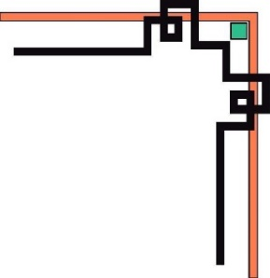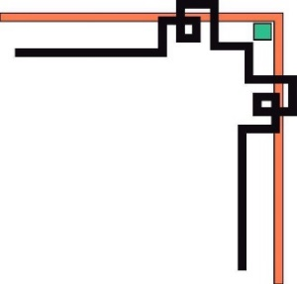

**HỌC VIỆN CÔNG NGHỆ BƯU CHÍNH VIỄN THÔNG  
KHOA CÔNG NGHỆ THÔNG TIN 2  
NGÀNH AN TOÀN THÔNG TIN**

**🙚🞻🙘**



**BÁO CÁO**

**LẬP TRÌNH MẠNG**

|  |  |
| --- | --- |
| **Giảng viên hướng dẫn:** | **Phan Thanh Hy** |
|  |  |
| **Nhóm sinh viên thực hiện:** | Nhóm 9 |
| Quách Trường Giang | N18DCAT018 |
| Hồ Minh Phong | N18DCAT058 |
| Huỳnh Tiến Vĩ | N18DCAT102 |
|  |  |

Thành phố Hồ Chí Minh – Năm 2021

**Mục lục**

I. Yêu cầu 2

II. Thiết kế Cơ sở dữ liệu 3

1. Sơ đồ diagram 3

2. Danh sách các thành phần của sơ đồ 4

3. Danh sách các thuộc tính của từng thành phần 5

III. Cài đặt và thử nghiệm 7

# Yêu cầu

Đề tài 16: Xây chương trình giao diện socket client – server bằng java với giao thức UDP

* Client:
* Nhập vào tên địa chỉ, cổng kết nối với server, nếu không thành công thì thông báo nhập lại còn thành công thì kết nối.
* Sau đó vào giao diện cho phép nhập tên, cổng, username và password của sql gửi lên server để thực hiện kết nối csdl.
* Nhập thông tin gồm họ tên, mã sinh viên, sdt gửi lên server.
* Sau đó vào làm bài thi, 1 bài thi sẽ có 10 câu, mỗi câu chỉ 30 giây.
* Hiển thị kết quả đã làm bài thi.
* Server:
* Nhận thông tin sql từ client và kết nối sql server.
* Nhận thông tin người dùng để lấy câu hỏi gửi về cho client thi.
* Sau khi kết thúc 10 câu hỏi thì sẽ server sẽ tính kết quả của người thi gửi về cho client.

# Thiết kế Cơ sở dữ liệu

# Sơ đồ diagram

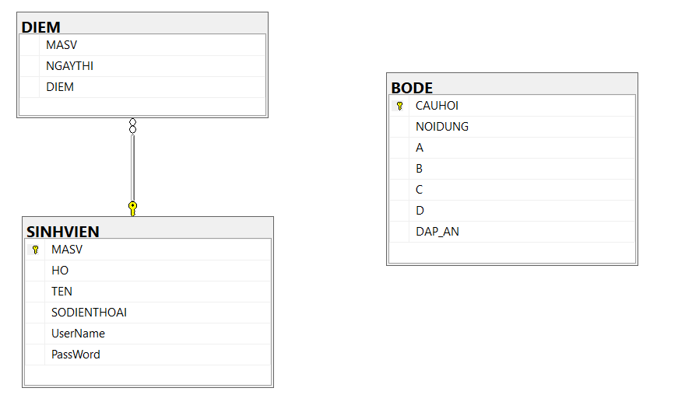

## Danh sách các thành phần của sơ đồ

|  |  |  |  |  |  |  |  |  |  |  |  |  |  |  |  |  |  |
| --- | --- | --- | --- | --- | --- | --- | --- | --- | --- | --- | --- | --- | --- | --- | --- | --- | --- |
| |  |  |  | | --- | --- | --- | | **STT** | **Tên** | **Ý nghĩa** | | 1 | **BODE** | * Chứa thông tin về các câu hỏi cũng như đáp án của các câu hỏi đó | | 2 | **SINHVIEN** | * Chứa thông tin về các sinh viên | | 3 | **DIEM** | * Chứa thông tin điểm của sinh viên | |  |  |  |  | |
| Danh sách các thuộc tính của từng thành phần  * **BODE**  |  |  |  |  |  |  | | --- | --- | --- | --- | --- | --- | | **STT** | **Tên** | **Loại** | **Kiểu** | **Miền giá trị** | **Ý nghĩa** | | 1 | CAUHOI | int | Object ID |  | Khóa chính | | 2 | NOIDUNG | ntext | String |  | Nội dung câu hỏi | | 3 | A | ntext | String |  | Nội dung đáp án A | | 4 | B | ntext | String |  | Nội dung đáp án B | | 5 | C | ntext | String |  | Nội dung đáp án C | | 6 | D | ntext | String |  | Nội dung đáp án D | | 7 | DAP_AN | char(1) | character | Độ dài 1 kí tự | Đáp án đúng |  * **SINHVIEN**  |  |  |  |  |  |  | | --- | --- | --- | --- | --- | --- | | **STT** | **Tên** | **Loại** | **Kiểu** | **Miền giá trị** | **Ý nghĩa** | | 1 | MASV | varchar(10) | String | Độ dài nhỏ hơn 10 kí tự | Khóa chính | | 2 | HO | nvarchar(50) | String | Độ dài nhỏ hơn 50 kí tự | Họ sinh viên | | 3 | TEN | nvarchar(10) | String | Độ dài nhỏ hơn 10 kí tự | Tên sinh viên | | 4 | SODIENTHOAI | varchar(10) | String | Độ dài nhỏ hơn 10 kí tự | Số điện thoại sinh viên | | 5 | UserName | varchar(50) | String | Độ dài nhỏ hơn 50 kí tự | Tên đăng nhập | | 6 | PassWord | varchar(50) | String | Độ dài nhỏ hơn 50 kí tự | Mật khẩu |  * **DIEM**  |  |  |  |  |  |  | | --- | --- | --- | --- | --- | --- | | **STT** | **Tên** | **Loại** | **Kiểu** | **Miền giá trị** | **Ý nghĩa** | | 1 | MASV | varchar(10) | String | Độ dài nhỏ hơn 10 kí tự | Khóa ngoại | | 2 | NGAYTHI | datetime |  |  | Ngày thi | | 3 | DIEM | int | integer |  | Điểm thi | | | | | | |  | |  |  |  |

# Cài đặt và thử nghiệm

